Propozycja zabaw i aktywności
27.04.2020
1. Zapraszamy do wysłuchania piosenki Jestem Polakiem.

https://www.youtube.com/watch?v=plug6OIrxRM
2. Poniżej zamieszczamy mapę Polski i zachęcamy dzieci by z pomocą rodziców:
- wskazały, gdzie znajduję się stolica Polski- nazwały ją
- wskazały, gdzie znajdują się góry w Polsce- nazwały je
- wskazały, gdzie znajduję się morze- nazwały je
- wskazały najdłuższą rzekę Polski- nazwały ją
- oraz odpowiedziały na pytanie- jak nazywa się miasto, w którym mieszkamy, można wskazać położenie orientacyjne na naszej mapie. Powodzenia !
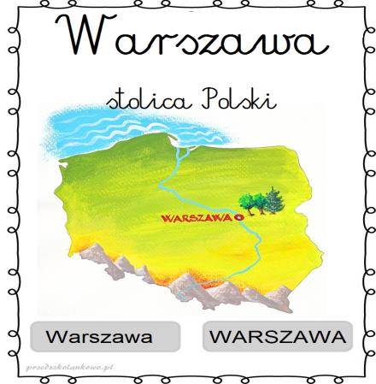
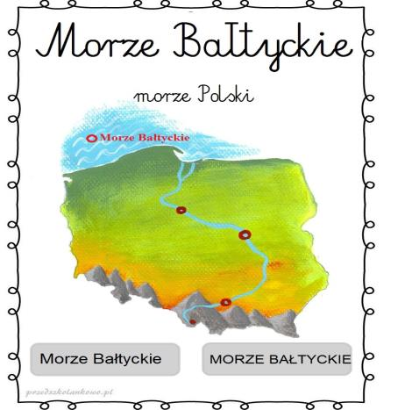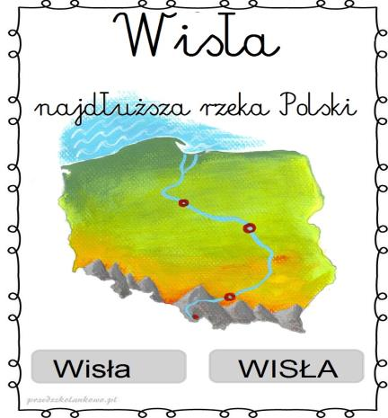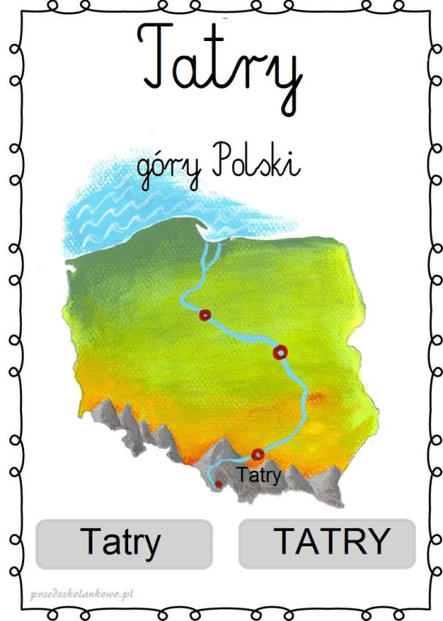

3. Wykonanie karty pracy- książka „Nowe przygody Olka i Ady” cz.2 strona 43.
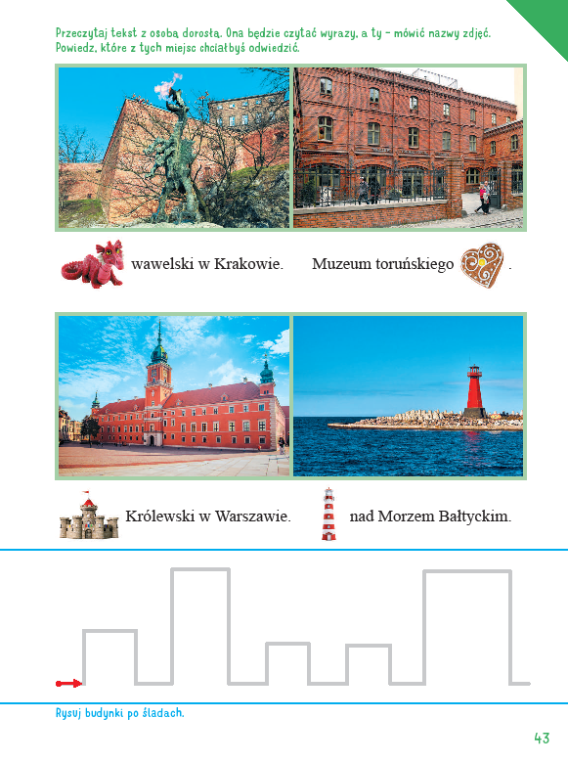

28.04.2020
1. Słuchanie opowiadania Ewy Stadtmüller Jak dobrze nam zdobywać góry.
Ilustrację do tekstu znajdują się w książce na stronie 66-67 lub w poniżej zamieszczonym linku.
https://flipbooki.mac.pl/przedszkole/oia-aplus-ks/mobile/index.html#p=69
Rodzice uwielbiali górskie wyprawy. Kilka razy w roku pakowali plecaki i wyruszali na szlak.
– Jeszcze trochę podrośniecie i wybierzemy się w góry wszyscy razem – obiecywał dzieciom
tata.
– Ale kiedy to będzie? – niecierpliwił się Olek.
– Może już niedługo… – uśmiechnęła się mama. – Maj jest w tym roku taki piękny…
To chyba tatę przekonało, bo już następnego dnia zaczął planować pierwszy rodzinny rajd.
– Chcecie zobaczyć, dokąd pójdziemy? – zapytał, rozkładając mapę. – Najpierw szlak poprowadzi nas wąwozem, potem kawałek przez las i wyjdziemy na grań.
– Na co? – nie zrozumiała Ada.
– Grań to inaczej grzbiet górski – wyjaśniła mama. – Zobaczycie, jak pięknie wyglądają wiosną górskie łąki zwane przez górali halami.
– Tylko pamiętaj: żadnego marudzenia – upominał siostrę Olek.
Trzeba przyznać, że Ada bardzo się starała. Szła dzielnie i nie narzekała, chociaż po dwóch
godzinach marszu poczuła się trochę zmęczona.
– A daleko jeszcze do tych halek? – zapytała.
– Do hal? – roześmiała się mama. – Bliżej niż myślisz.
Rzeczywiście, gdy tylko wyszli z lasu, Ada aż krzyknęła z zachwytu.
– Są!!! Są hale!! Są baranki i pan barankarz w kapeluszu!!!
– Pan barankarz nazywa się baca – uśmiechnął się tato – a pomaga mu dwóch młodych
juhasów. Zobacz, są jeszcze tacy pasterze, co biegają na czterech łapach i szczekaniem zaganiają owieczki do stada. Ten większy ma na imię Bacuś, a ten mniejszy – Gronik. Była jeszcze Dolina…
– Dolina ma szczeniaki i musi się nimi zajmować – uśmiechnął się baca i zaprosił całe towarzystwo do bacówki, czyli drewnianej, okopconej jałowcowym dymem, chatki, gdzie nad
paleniskiem wędziły się żółte góralskie serki zrobione z owczego mleka.
– Weźmiemy sobie takiego świeżutkiego oscypka na kolację – obiecał tata. Baca zapakował
serek, po czym postawił na stole cztery drewniane kubki, do których nalał czegoś, co wyglądało jak kefir.
– To żętyca. Zostaje po zrobieniu oscypków – wyjaśniła mama. – Jest bardzo zdrowa. W smaku trochę przypomina maślankę.
– Żętyca… – powtórzył Olek, żeby lepiej zapamiętać.
– A wiecie, jak się nazywa to, czym się podpieram? – zapytał baca, mrużąc jedno oko.
– Laska? – próbowała zgadnąć Ada.
– Raczej… siekierka – poprawił ją Olek.
– Nie jest to siekiera i nie jest to laga. To, czym się podpieram, to moja ciupaga – zrymowało
się bacy, który, bardzo z siebie zadowolony, podkręcił wąsa i po chwili zastanowienia dokończył.
– To, co góral ma na nogach, kierpcami się zowie. Nie ma spodni ino portki, kapelusz na głowie.Cuchą się owinie, kiedy wiatr na hali, a gdy słonko zajdzie, to watrę rozpali.
To dopiero była łamigłówka. Na szczęście mama z tatą znali się na góralskiej mowie i wyjaśnili, że kierpce to skórzane góralskie buty, cucha to wełniane góralskie okrycie, coś w rodzaju krótkiej peleryny, a watra – ognisko.
– Mamuś, a dlaczego górale mówią… inaczej niż my? – zapytał Olek późnym popołudniem,
gdy dotarli już do schroniska.
– Mówią po swojemu, czyli gwarą – wyjaśniła mama. – Ludzie mieszkający w różnych regionach Polski różnią się od siebie: językiem, strojem, zwyczajami…
– Sami się o tym przekonacie, kiedy odwiedzimy Śląsk albo Kaszuby – włączył się do rozmowy tato.
– A kiedy odwiedzimy? – zapytał Olek, który zdążył już nabrać ochoty na kolejną rodzinną
wyprawę.
Przykładowe pytania:
- Co ciekawego zobaczyli Olek i Ada podczas pobytu w górach?
- Dlaczego baca mówił językiem niezrozumiałym dla Olka i Ady?
2. Zabawa ruchowa- Wycieczka.
Należy umieścić w wybranym miejscu domu elementy charakterystyczne dla danej miejscowości np.: kapelusz góralski, muszelka, piernik, Syrenka Warszawska, Smok Wawelski. Musimy jeszcze wyznaczyć miejsce swojego zamieszkania- Koluszki. Może być to np.: zbudowany dom z klocków. Dzieci wybierają się na wycieczkę- spacerują w różnych kierunkach, podczas gdy muzyka gra- piosenka Jestem Polakiem. Zatrzymanie piosenki jest zaś sygnałem wybrania miejsca, w którym chcemy pozostać. Dziecko nazywa miejsce, w którym się aktualnie znajduje- góry, morze, Koluszki, Kraków itd. Zabawę możemy zmodyfikować, symbole/elementy charakterystyczne zastąpić tym, co jest w zasięgu ręki np.: obrazki, pocztówki bądź wykonane samodzielnie przez dzieci rysunki
3. Ćwiczenie analizy i syntezy wzrokowej – Widok na góry.
Potrzebne będą zdjęcia/pocztówki przedstawiające górskie krajobrazy. Dzieci oglądają pocztówki. Wypowiadają się na ich temat i wymieniają charakterystyczne elementy krajobrazu górskiego. Następnie rozkładamy przed dziećmi widokówki pocięte na 4 części. Dzieci składają je w całość.

29.04.2020
1. Proponujemy krótki spacer celem zwrócenia uwagi na architekturę miejscowości zamieszkania. Alternatywą może być również obserwacja otoczenia przez okno
W zależności od okolicy, zwracamy uwagę na różnorodność zabudowy. Prosimy by dzieci nazwały budynki, które widzą- kościoł, sklepy, domy drewniane, domy murowane jednorodzinne, bloki itp. Możemy też wykorzystać dostępne książki/gazety, w których dzieci odnajdą budynki i spróbują je nazwać.

2. Wykonanie karty pracy- książka „Nowe przygody Olka i Ady” cz.2 strona 42.

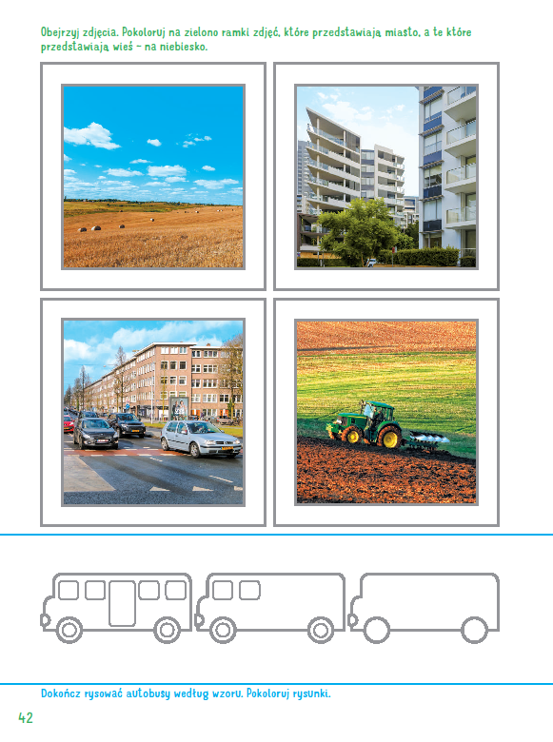

2. Zachęcamy również do wykonania makiety miasta lub wsi. Propozycje poniżej.
Wykorzystujemy to, co mamy (np.: pudełka kartonowe, plastikowe kubeczki, rolki po papierze, styropian, plastelina). Ozdobić nasze budynki możemy poprzez wycinanie elementów z kolorowych kartek, gazet bądź pomalować farbami. W wyprawce plastycznej (karta A) znajdziemy: skrzyżowanie z sygnalizacją świetlną, samochód, blok, traktor, konia, stajnię.
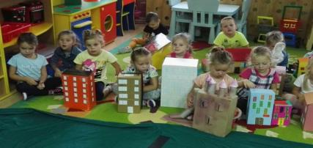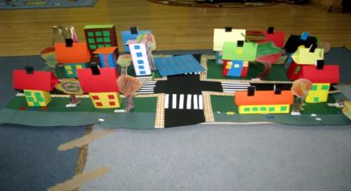
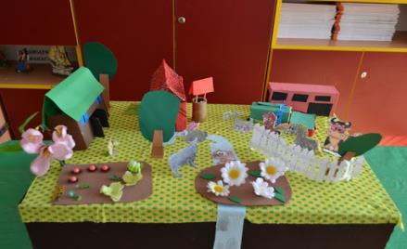

30.04.2020
2. Dom niski i dom wysoki- zabawa matematyczna.
Potrzebujemy dwa pudełka różniące się wysokością, z naklejonymi w miejscach drzwi i okien małymi i dużymi figurami geometrycznymi (prostokątami i kwadratami). Możemy w tym celu wykorzystać wcześniej wykonaną makietę bądź załączone poniżej ilustrację.
Zadaniem dzieci jest wskazać dom niski i dom wysoki. Pytamy, jakie budynki znajdują się w ich otoczeniu: niskie czy wysokie?
Następnie dzieci wskazują, który budynek ma małe okna, a który – duże. Przeliczają okna i drzwi w każdym domu.
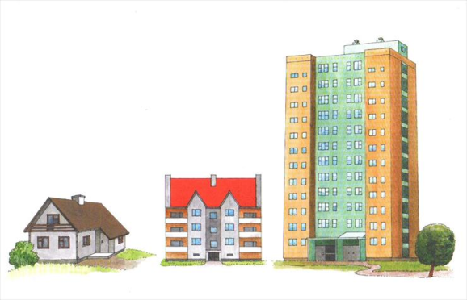
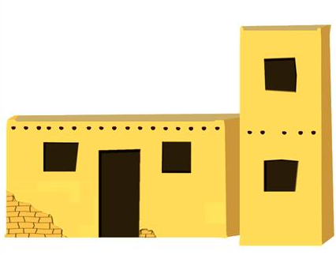

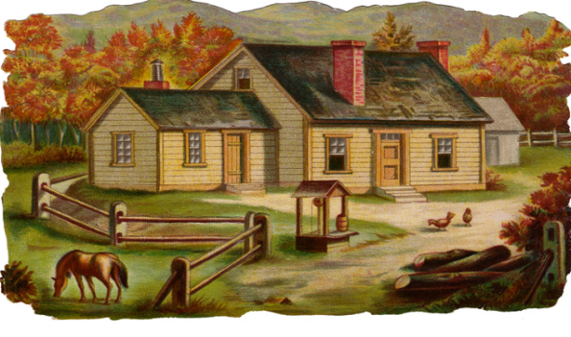

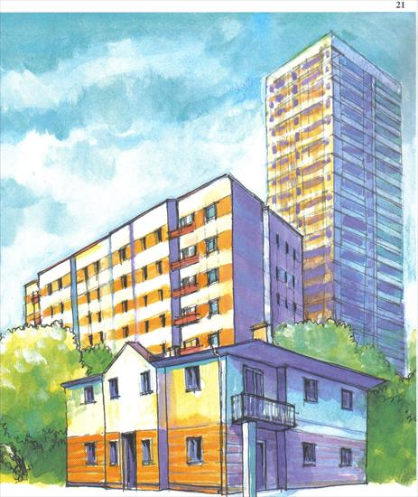
3. Budowanie domów wysokich i niskich- zabawa matematyczna.

- Polecenia dla dziecka: Wybuduj niski dom, który ma dwoje drzwi i trzy okna.
Dziecko układa karton w pozycji poziomej i na nim odpowiednio 2 małe prostokąty i 3 małe
kwadraty.

- Polecenie dla dziecka: Wybuduj wysoki dom, który ma jedne duże drzwi oraz dwa duże okna.
Dziecko układa kartkę w pozycji pionowej i na niej odpowiednio 1 duży prostokąt i 2 duże
kwadraty.

• Układanie figur według własnego pomysłu.

Dziecko buduje dom według własnego pomysłu – układa na kartonie małe figury i duże figury. Po wykonaniu zadania przykleja je na kartonie i mówi, jaki dom zbudowało i jakich figur użyło.

4. Na koniec trochę zabaw muzyczno-ruchowych - Dźwięki wysokie i niskie

https://www.youtube.com/watch?v=4YFmTNqTfsU
Serdecznie pozdrawiamy i trzymamy za was kciuki !!!

